Archivierter Artikel:
Dieser Artikel bezieht sich auf Version 4.x des UCware Servers und ist daher veraltet.
Den aktuellen Stand finden Sie hier.

[veraltet:] Gruppen
Im Hauptmenü Administration, Untermenü Gruppen können die Benutzer zu Gruppen zugeordnet werden und dadurch Rechte bekommen.
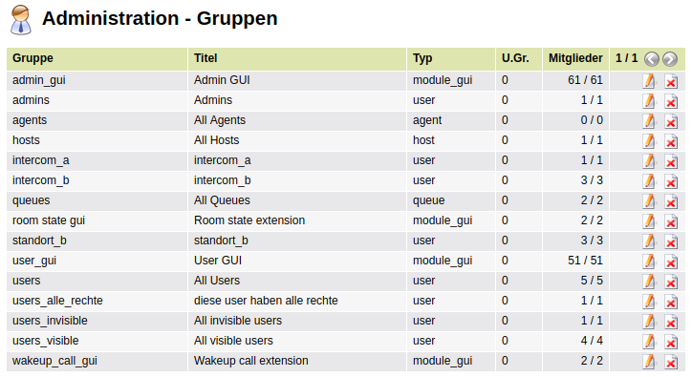
Alle Benutzer sind standardmäßig in der Gruppe users mit dem Titel All Users enthalten. Wenn ein Teil der Benutzer, die in users enthalten sind, weniger Rechte bekommen soll, muss eine neue Gruppe angelegt werden, welche nur die Rechte enthält, die die Benutzer haben sollen. Anschließend müssen die Benutzer aus der Gruppe users entfernt werden und in der neu angelegten Gruppe hinzugefügt werden. Ist ein Benutzer in mehreren Gruppen, hat er alle Rechte aus den Gruppen denen er angehört. Die Annahme, einem Benutzer würden bestimmte Rechte entzogen werden können, in dem er zusätzlich zur Gruppe users in einer Gruppe mit weniger Rechten hinzugefügt wird, trifft also nicht zu.

Typen von Gruppen
Es gibt 7 verschiedene Typen von Gruppen:
- user
- queue (bestimmte user dürfen bestimmte queues weiterleiten)
- host
- module_gui
- agent
- fax
- phone

user
In Gruppen mit dem Typ „user“ kann einem oder mehreren Benutzern ein bestimmtes Recht zugewiesen werden.
Die Rechte der Benutzer sind additiv. Ein Recht welches ein Benutzer durch Mitgliedschaft in einer beliebigen Gruppe erhalten hat, kann nicht entfernt werden. Deswegen wird empfohlen, in der in den Werkseinstellungen vorhandenen Gruppe „users“ mit dem Titel „All Users“ alle Rechte zu entfernen, die der Benutzer mit der niedrigsten Berechtigung nicht haben soll. Zusätzliche Berechtigungen werden dann über zusätzlich anzulegenden Gruppen an bestimmte Benutzer vergeben.

queue
Alle Warteschlangen sind automatisch Mitglied der Gruppe queues mit dem Title „All Queues“.
Der einzige Zweck des Typs queue ist es eine oder mehrere Warteschlangen in einer Gruppe zusammen zu fassen, damit es im Anschluss möglich ist bestimmten Benutzern das Recht für die zusammengefassten Warteschlangen zu geben. Z.B. das Einloggen in die Warteschlangen oder das Weiterleiten der Warteschlangen.

host
Wenn es mehrere UCware-Instanzen gibt (z.B. an unterschiedlichen Standorten) kann hier eine Instanz einer Gruppe zugeordnet werden, damit Benutzer Berechtigungen auf dieser Gruppe erhalten können.

module_gui
Mit dem Typ user_gui können verschiedene GUI-Gruppen angelegt werden. In einer Gruppe des Typs user_gui können alle Menüpunkte ausgewählt werden, die einem User der das Recht auf diese Gruppe bekommt, angezeigt wird.

fax
Mit dem Typ fax können Berechtigungen für Nutzergruppen zur Nutzung von Faxgeräte angelegt und verwaltet werden.

phone
Mit dem Typ phone können Telefone gezielt zu Gruppen zusammengefasst werden um beispielsweise abweichende Provisionierungen leichter verwalten zu können.
Beispiel:
- Alle Benutzer sind Mitglied der Gruppe users (Titel „All Users“).
- In der Gruppe users ist die Berechtigung display_module_gui auf die Gruppe user_gui gesetzt.
- In der Gruppe user_gui (Titel „User GUI“ mit dem Typ „module_gui“) sind alle Hauptmenüs und Untermenüs ausgewählt die die Mitglieder der Gruppe „All Users“ sehen sollen.

agent
In einer Gruppe mit dem Typ agent können den Agenten bestimmte Rechte zugewiesen werden.

Vorhandene Gruppen (Werkseinstellung)

admin_gui
In der Gruppe admin_gui sind alle Benutzer enthalten, welchen das Recht display_module_gui auf admin_gui zugeordnet ist.

admins
Ein Benutzer, der dieser Gruppe hinzugefügt wird, bekommt dadurch Administrationsrechte.

agents
In dieser Gruppe sind alle Benutzer aufgelistet, welche Agent sind.

hosts
In dieser Gruppe ist mindestens der eigene UCware Server enthalten.

queues
Jede Warteschlange, die im Menü Administration, Untermenü Warteschlangen angelegt wird, ist in dieser Gruppe enthalten.

room state gui
In dieser Gruppe sind alle Seiten enthalten, denen dispaly_module_gui auf room_state_gui zugeordnet ist.

user_gui
In dieser Gruppen sind alle User enthalten, welche das Recht user_gui haben.

users
In dieser Gruppe sind alle Nutzer enthalten, die im Menü Administration, Untermenü Benutzer angelegt sind.

users_invisible
In dieser Gruppe werden alle Benutzer aufgelistet, für die die Checkbox „Aus Telefonbuch ausblenden“ aktiviert ist.

users visible
In dieser Gruppe werden alle Benutzer angezeigt, für die die Checkbox „Aus Telefonbuch ausblenden“ nicht aktiviert ist.

wakeup_call_gui
In dieser Gruppe sind alle Benutzer aufgelistet, welche das Recht display_module_gui auf wakeup_call_gui zugeordnet ist.

Berechtigungen für die Gruppe "users"
In der Gruppe users können den Mitgliedern, die folgenden Rechte gegeben werden:

agent
Alle Agenten, die im Menü Administration, Untermenü Agenten angelegt werden, sind Mitglied dieser Gruppe.

callwaiting_set
Ein Benutzer, der in einer Gruppe ist, welcher das Recht callwaiting_set zugeordnet ist, darf für sich selbst die Funktion Anklopfen (engl. callwaiting) aktivieren und deaktiveren. Ein Benutzer, der in keiner Gruppe mit diesem Recht ist, kann den aktuellen Status nicht verändern.
Wenn für den Benutzer anklopfen aktiviert ist, bleibt dies auch dann aktiv, wenn das Recht zum ändern dieses Parameters nicht gesetzt ist oder nachträglich entzogen wird. Soll das Anklopfen selbst deaktiviert werden, muss dies durch den Administrator durchgeführt werden oder dem Benutzer muss das Recht zum ändern (kurzzeitig) hinzugefügt werden.

call_stats
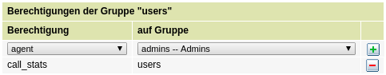
Ein Benutzer, welcher einer Gruppe mit diesem Recht zugeordnet ist, darf im WebGUI die statistischen Auswertungen für alle Benutzer ansehen.

clip_set
Ein Benutzer, der in einer Gruppe ist, welche das Recht clip_set hat, darf für ausgehende Telefonate eine von seiner Nebenstelle abweichende Rufnummer aus einer Liste auswählen, welche bei ausgehenden Gesprächen beim Angerufenen angezeigt wird.
Die Rufnummer wählt der Benutzer im Hauptmenü Dienstmerkmale aus. Dort befindet sich unter Angezeigte Rufnummern extern und Angezeigte Rufnummern intern jeweils eine Drop-Down-Liste mit Rufnummern aus der eine ausgewählt werden kann.
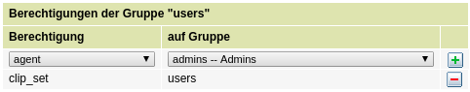
Welche Rufnummern der Benutzer aus der Liste auswählen kann, wird durch den Administrator vorgegeben. Dieser kann im Hauptmenü Administration, Untermenü Benutzer einen Benutzer bearbeiten und unter Angezeigte Rufnummern extern sowie Angezeigte Rufnummern intern Rufnummern hinzufügen und entfernen.

clir_set
Ein Benutzer, der in einer Gruppe ist, welche das Recht clir_set hat, darf für ausgehende Telefonate nach intern und für ausgehende Telefonate nach extern die Rufnummernübermittlung deaktivieren und somit als anonymer Anrufer Telefonate tätigen.
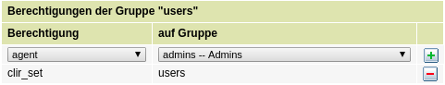
Ist ein Benutzer nicht in mindestens einer Gruppe, welche dieses Recht hat, kann der aktuelle Status durch den Benutzer nicht geändert werden. Die Unterdrückung der Rufnummer bleibt erhalten, wenn dies der letzte Status ist.

display_module_gui
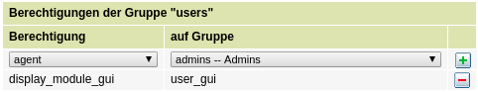
Ein Benutzer, der Mitglied dieser Gruppe ist, kann im Webclient die Menüs sehen, welche in der Gruppe user_gui aktiviert sind.

dnd_set
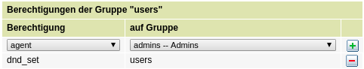
Ein Benutzer, der in einer Gruppe ist, welche das Recht dnd_set hat, kann auf seinem Telefon den DND-Modus aktivieren (DND = do not disturb, engl. für „bitte nicht stören“). Wenn der Benutzer den DND-Modus aktiviert hat, ist sein Telefon bei eingehenden Anrufen auch dann besetzt, wenn gerade keine Gespräch geführt wird. Gleichzeitig gelten die Rufumleitungen des Benutzers für den Fall „besetzt“.

fax
Ein Benutzer, der Mitglied dieser Gruppe ist, bekommt eine eigene Faxnummer welche gemäß der Konfiguration im Key-Value-Store aufgebaut ist. Außerdem hat der Benutzer das Recht Faxe per Softfax zu versenden.

forward
Ein Benutzer, der in einer Gruppe ist, welche das Recht forward hat, darf im WebGUI Rufumleitungen auf beliebige Rufnummern setzen. Wird dem Benutzer das Recht entzogen, darf der Benutzer die bestehenden Rufumleitungen nicht mehr ändern, jedoch darf er weiterhin zwischen den existierenden Profilen wechseln.
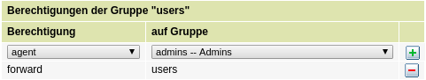
Die Weiterleitungen eines Benutzers werden mit den selben Rechten wie für einen ausgehenden Anruf ausgeführt.

forward_queues
Ein Benutzer, der Mitglied in einer Gruppe mit diesem Recht ist, darf die Durchwahl einer Warteschlange umleiten. Dadurch bekommen die Mitglieder der weitergeleiteten Gruppe, auch wenn diese eingeloggt sind, keine Anrufe. Statt dessen klingeln die Anrufe auf der weitergeleiteten Rufnummer.
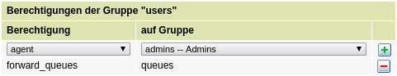
Wird auf die Rufnummer einer anderen Warteschlange weitergeleitet, klingeln die Telefone aller eingeloggten Benutzer entsprechend der Rufverteilungsstrategie.

forward_vmconfig
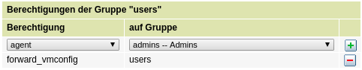
Ein Benutzer, der in einer Gruppe ist, die dieses Recht hat, darf Rufnummern im Hauptmenü Rufumleitung, Untermenü Parallelruf hinzufügen oder entfernen. Wenn bei einem eingehenden Anruf ein Fall zutrifft, für den eine Umleitung mit dem Typ „Parallelruf“ aktiviert ist, klingeln nur die Rufnummern, die im Untermenü Parallelruf eingetragen sind. Soll das eigene Tischtelefon auch klingeln, muss die eigene Durchwahl im Untermenü „Parallelruf“ ebenfalls eingetragen werden.

global_cf
Ein Benutzer, der in einer Gruppe ist, welche das Recht global_cf hat, darf globale Rufweiterleitungen setzen, ändern und entfernen. Da das Recht umfangreiche Auswirkungen auf das gesamte eingehende und ausgehende Callrouting der Telefonanlage hat, ist dieses Recht standardmässig vollständig deaktiviert. Es kann im Key-Value-Store aktiviert werden.
Globale Rufumleitungen können beliebige reguläre Ausdrücke für eingehende oder ausgehende Rufe enthalten. Dadurch ist es möglich Rufsperren für eingehende Rufe oder ausgehende Rufe zu erstellen. Ebenfalls können über diese Funktionen bestimmte Rufnummern prioritär verarbeitet werden.

intercom_call
Ein Benutzer, der in einer Gruppe ist, welche dieses Recht hat, darf Durchsagen auf Telefone einer bestimmten Gruppe machen.

intercom_call vorbereiten
- Es wird eine Gruppe angelegt, zu der alle User hinzugefügt werden, die eine Durchsage auf bestimmte Benutzer tätigen sollen. Der Gruppenname ist z.B. intercom_transmit
- Es wird eine Gruppe angelegt, zu der alle User hinzugefügt werden, die eine Durchsage empfangen (hören) sollen. Der Gruppenname ist z.B. intercom_receive
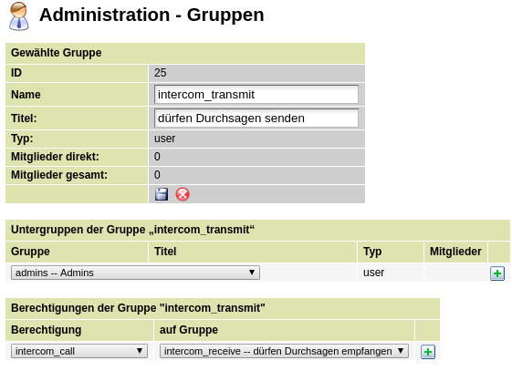
- In der Gruppe intercom_transmit wird die Berechtigung „intercom_call“ auf die Gruppe intercom_receive hinzugefügt.
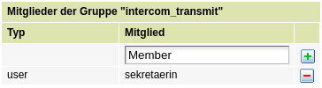
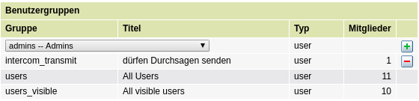
- In der Gruppe intercom_transmit werden Benutzer hinzugefügt, die Durchsagen tätigen sollen. Dazu gibt es zwei Möglichkeiten. Entweder wird die Gruppe intercom_transmit bearbeitet und dort ein Mitglied der Gruppe hinzugefügt oder es wird ein Benutzer bearbeitet und dort der Benutzer der Gruppe intercom_transmit zugeordnet.
Variante 1:
Variante 2:
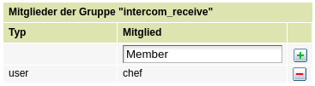
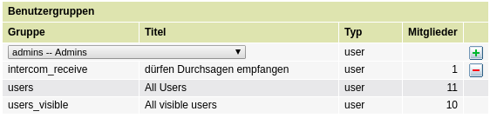
- In der Gruppe intercom_receive werden Benutzer hinzugefügt, die Durchsagen empfangen sollen. Hier gibt es wieder die zwei Möglichkeiten. Entweder bearbeiten der Gruppe und hinzufügen des Benutzers oder bearbeiten des Users und hinzufügen in die Gruppe.
Variante 1:
Variante 2:
- Dadurch können alle Mitglieder der Gruppe intercom_transmit Durchsagen auf alle Mitglieder der Gruppe intercom_receive machen. In diesem Beispiel kann der User sekretaerin durchsagen an den Benutzer chef machen.
Damit auch der Chef eine Durchsage an die Sekretaerin machen kann, ist es erforderlich die Sekretärin in die Gruppe intercom_receive und den chef in die Gruppe intercom_transmit hinzuzufügen.

login
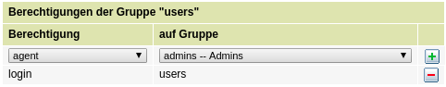
Ein Benutzer, der in einer Gruppe ist, die dieses Recht hat, darf sich am Telefon mit Nebenstelle und PIN einloggen. Jedoch nicht wieder ausloggen. Soll ein Benutzer sich von einem Telefon auch abmelden dürfen, ist statt dessen das Recht roaming für eine Gruppe freizuschalten, in der der Benutzer Mitglied ist.

monitor_peers
Ein Benutzer, der in einer Gruppe ist, welche das Recht monitor_peers hat, darf die aktuellen Statistiken seiner Kollegen einsehen.

monitor_queues
Ein Benutzer, der in einer Gruppe ist, welche das Recht monitor_ques hat, darf die aktuellen Statistiken der Warteschlangen einsehen.

override_callforward_call
Ein Benutzer, welcher in einer Gruppe ist, welche das Recht override_callforward_call auf eine bestimmte Gruppe hat, kann einen Benutzer aus der bestimmten Gruppe auch dann anrufen, wenn dieser eine Rufweiterleitung gesetzt hat. Dies gilt jedoch nicht für die DND-Funktion.
Diese Funktion ist auch unter der Bezeichnung „Manager-Assistent-Funktion“ bekannt. Der Manager leitet alle Anrufe auf den Assistenten um. Der Assistent ist jedoch trotzdem in der Lage die Rufumleitung zu durchbrechen und den Manager anzurufen.
Einrichtung der Manager-Assistent-Funktion:
- Anlegen einer neuen Gruppe mit dem Namen „manager“ und dem Titel „Manager“ und dem Typ „user“
- Bearbeiten der Gruppe mit dem Namen „manager“:
  - Unter der Überschrift Mitglieder der Gruppe „assistent“, den Benutzernamen des Assistenten eintragen und auf das Plus-Zeichen klicken
- Anlegen einer neuen Gruppe mit dem Namen „assistent“ und dem Titel „Assistent“ und dem Typ „user“
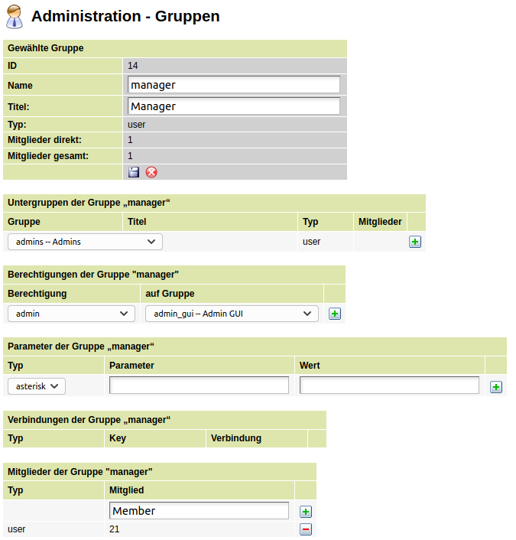
Gesamtansicht Gruppe Manager:
- Bearbeiten der neuen Gruppe „Assistent“:
  - Hinzufügen der Berechtigung „override_call_forward“ auf die Gruppe „Manager“
  - Unter der Überschrift Mitglieder der Gruppe „Assistent“, den Benutzernamen des Assistenten eintragen und auf das Plus-Zeichen klicken
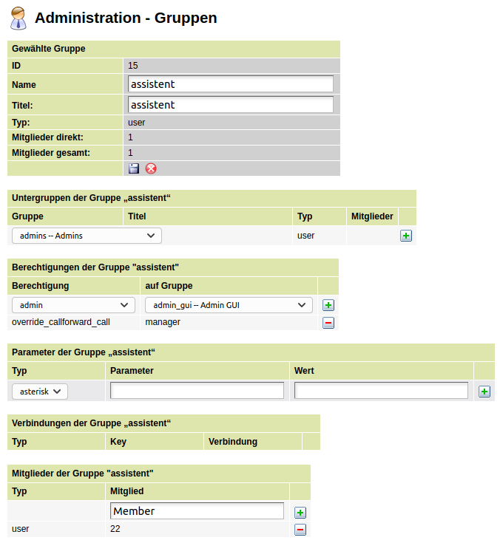
Gesamtansicht der Gruppe Assistent:

phonebook_user
Ein Benutzer, welcher in einer Gruppe ist, die das Recht phonebook_user hat, darf das globale Telefonbuch für alle externen Benutzer bearbeiten.
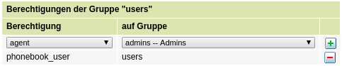

private_call
Benutzer, welcher in einer Gruppe sind, die das Recht private_call haben, können einen Anruf als privat markieren. Dadurch wird der Anruf im Hauptmenü Admin, Untermenü Abrechnung im Einzelverbindungsnachweis als Privatgespräch gekennzeichnet.

queue_member
Ein Benutzer, der in einer Gruppe ist, der das Recht queue_member zugeordnet ist, darf sich in Warteschlangen ein- und ausloggen.

ringtone_set
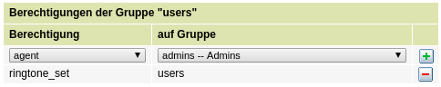
Ein Benutzer, der in einer Gruppe ist, die das Recht ringtone_set hat, darf seinen Klingelton und die Lautstärke des Klingetons ändern. Wenn dem Benutzer das Recht entzogen wird, bleibt die aktuelle Einstellung für den Benutzer unveränderlich.

roaming
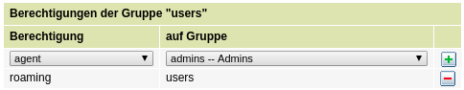
Ein Benutzer, welcher in einer Gruppe ist, die das Recht roaming hat, darf sich von seinem Telefon abmelden und an einem beliebigen Telefon wieder anmelden. Bei Unternehmen und Abteilungen mit festen Arbeitsplätzen kann dieses Recht nach einloggen der Benutzer entfernt werden, damit sich die Benutzer nicht versehentlich abmelden. Allerdings steht dann die Rufumleitung für den Fall „abgemeldet“ nicht mehr zur Verfügung. In den meisten Fällen kann statt dessen die Rufumleitung für den Fall besetzt verwendet werden, welche ebenfalls gültig ist, wenn der Benutzer den DND-Modus aktiviert.

room_state
Ein Benutzer, welcher in einer Gruppe ist, die das Recht room_stat hat, darf den Status für einen Raum definieren. Hiermit kann in einem Hotel ein Raum als gereinigt gekennzeichnet werden.

set_routing_profile
Ein Benutzer, der in einer Gruppe ist, die das Recht set_routing_profile hat, darf Routing-Regeln für eingehende Anrufe aktivieren und deaktivieren. Dadurch ist es möglich, dass der Benutzer mit geringem Aufwand das eingehende Routing nach vorher definierten Regeln grundlegend verändert.

spy_calls
Ein Benutzer, welcher in einer Gruppe ist, die das Recht spy_calls hat, darf Telefonate von beliebigen Benutzern live abhören.

sudo_user
Ein Benutzer, der in einer Gruppe ist, die das Recht sudo_user hat, darf im WebGUI für einen anderen Benutzer Einstellungen verändern und alle Daten einsehen. Dabei gelten die Rechte des sudo_user, nicht die Rechte des Users.
Beispiel. Der Benutzer Meier ist in keiner Gruppe, die das Recht clip_set hat, darf also nicht auswählen, welche Rufnummer bei ausgehenden Anrufen beim Angerufenen angezeigt wird. Der Benutzer supervisor ist in einer Gruppe mit dem Recht sudo_user und hat daher die Möglichkeit sich nach dem Login als supervisor in dem Feld Benutzer wechseln, in den Benutzer Meier zu verändern und anschliessend im Hauptmenü Dienstmerkmale für den Benutzer Meier die Angezeigte Nummer auswählen. Voraussetzung dafür ist, dass der supervisor sowohl das Recht sudo_user, als auch das Recht clip_set hat.

wakeup_call
Ein Benutzer, der in einer Gruppe ist, die das Recht wakeup_call hat, darf sich selbst einen Weckruf programmieren.

Parameter für Gruppen vom Typ 'user'
- Parameter: ucwared.hidegroup
  - Werte true, false
  - Blendet die Gruppe aus den Telefonbüchern in den Clients aus
- Parameter: announcement.internal
  - Wert muss eine Audio-ID aus Administration → Audiodateien sein
  - Die angegebene Datei wird bei internen Anrufen an Nutzer in dieser Gruppe vor dem Klingeln abgespielt
- Parameter: announcement.external
  - Wert muss eine Audio-ID aus Administration → Audiodateien sein
  - Die angegebene Datei wird bei externen Anrufen an Nutzer in dieser Gruppe vor dem Klingeln abgespielt

